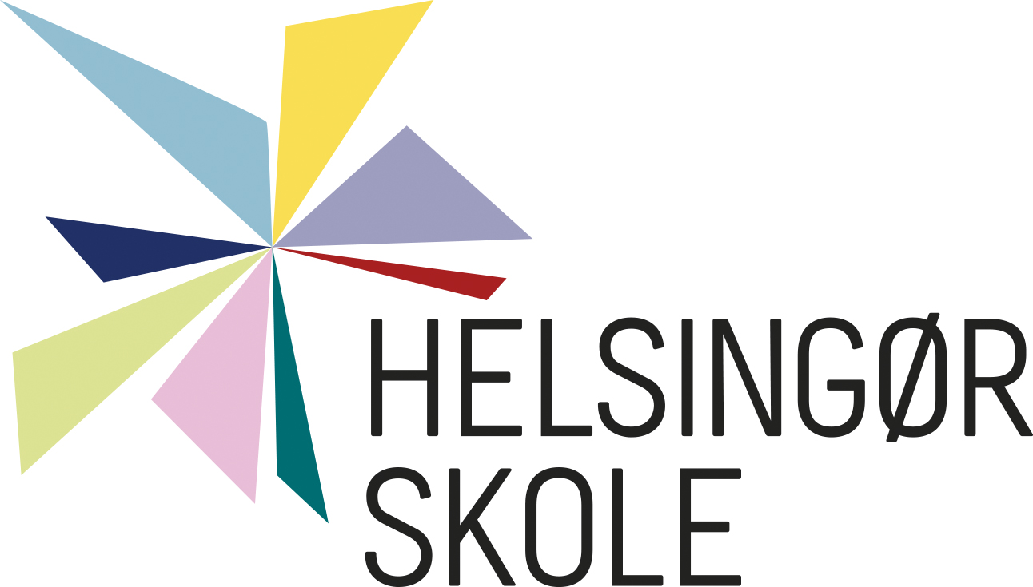
Gefionsvej 93
3000 Helsingør

T 4928 2800
E gu@helsingor.dk
W helsingorskole.dk

EAN-nr: 5790001126612
Dato: 3. maj 2022

Ansøgning om konvertering af understøttende undervisning til to-lærer-ordning

Skolen i Bymidten ønsker at gøre brug af den af Folketinget opstillede mulighed for at udnytte muligheden for forlængelse af frihedsgrader.

Konkret ønsker vi at konvertere så meget understøttende undervisning som muligt på hver årgang i kommende skoleår med henblik på tolærer-/tovoksen-ordninger i fagtimer.

Skolen vurderer, at denne løsning skaber bedre rammer for at sikre klassernes faglige løft og progression.

Konverteringen af understøttende undervisning vil udmøntes således, at de frigivne personaleressourcer fortsat bliver på skolen.
Vi ønsker at omlægge skemaerne gældende for hele skoleåret 22/23.
Nedenstående er indsat uddrag fra : ”Aftale mellem regeringen og Venstre, Socialistisk Folkeparti, Radikale Venstre, Det Konservative Folkeparti, Dansk Folkeparti og Liberal Alliance om forlængelse af visse udvidede frihedsgrader på folkeskoleområdet i skoleåret 2022/23 ”

2. Mulighed for at konvertere al understøttende undervisning

Aftalepartierne er også enige om, at muligheden for at konvertere al understøttende undervisning med henblik på tilrettelæggelse af andre aktiviteter, der udløser et tilsvarende personaleforbrug i undervisningen, skal forlænges, sådan at denne mulighed også gælder for skoleåret 2022/23. Der kan give mulighed for tolærer- og tovoksenordninger, flere fagtimer, holddeling eller turboløb i udvalgte fag, hvis skolen vurderer, at det er et egnet redskab til at understøtte elevernes faglige udvikling. Konverteringen af understøttende undervisning forudsætter således fortsat, at de frigivne personaleressourcer fortsat bliver på skolen.

Med venlig hilsen

Mette Donatzky Pihl
Daglig pædagogisk leder, Skolen i Bymidten

